ROZWIĄZANIA – GRUDZIEŃ – KLASA 5
Zad.1.
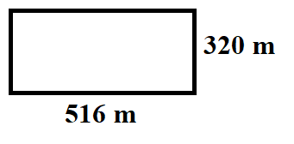2 ‧ 516m + 2 ‧ 320m = 1032m + 640m = 1672m
Odp. Skrzaty muszą zrobić 1672m nowego ogrodzenia.

Zad.2.
25 ‧ 3zł + 12 ‧ 5zł + 9 ‧ 4zł + 8 ‧ 14zł = 75zł + 60zł + 36zł + 112zł = 283zł
283zł – 273zł = 10zł
Odp. Skrzat źle wykonał obliczenia. Pomylił się o 10 zł.

Zad.3.
$\frac{1}{2}∙20=10$ – tyle bombek się zbiło, pozostało: 20 – 10 =10 bombek
10 – 5 = 5 – tyle aniołków się zbiło, pozostało: 15 – 5 = 10 aniołków
Odp. Na choince pozostało 10 bombek, 10 aniołków i 3 łańcuchy.

Zad.4.
3 ‧ 26 = 78 – tyle cukierków zawiesił Grzesiek
26 + 78 = 104 – tyle cukierków było razem na choince po zawieszeniu cukierków Grześka
104 – 12 = 92 - pozostałe cukierki na choince
Odp. Na choince pozostały 92 cukierki.

